

|  |
| --- |
|  |

**PHÒNG CHỨNG TỪ**

Mã số : VOLSOP/CS-009

Phiên bản : V.01

Ngày hiệu lực : 01/4/2018

**Quy trình**

**KHAI BÁO E-MANIFEST**

**HÀNG NHẬP SEA**

**SOP**

Standard Operating Procedure

|  |  |  |
| --- | --- | --- |
|  | **QUY TRÌNH**  **KHAI BÁO E-MANIFEST HÀNG NHẬP SEA** | Mã số: VOLSOP/CS-009  Phiên bản: V.01  Ngày hiệu lực: 01/04/2018 |

|  |  |  |
| --- | --- | --- |
| Soạn thảo bởi  Anh/Chị:  **Cathy Châu Nguyễn**  Chức danh:  **Trưởng Phòng Chứng từ**  Ký tên  Ngày: ________________ | Kiểm tra bởi  Anh/Chị:  **Michael Dương Nguyên Khang**  Chức danh:  **Giám Đốc Điều hành**  Ký tên  Ngày: _________________ | Phê chuẩn bởi  Anh/Chị:  **Peter Võ Tá Vinh**  Chức danh:  **Tổng Giám Đốc**  Ký tên  Ngày:________________ |

CÁC PHIÊN BẢN

|  |  |  |  |  |  |
| --- | --- | --- | --- | --- | --- |
| Phiên bản | Mục sửa | Nội dung chỉnh sửa | Soạn bởi | Kiểm tra | Phê chuẩn |
|  |  |  |  |  |  |
|  |  |  |  |  |  |
|  |  |  |  |  |  |

**MỤC LỤC**

I. NGUYÊN TẮC 3

II. MỤC TIÊU – KPI 3

III. PHẠM VI 3

IV. THUẬT NGỮ - ĐỊNH NGHĨA 3

V. VAI TRÒ VÀ TRÁCH NHIỆM 3

VI. QUY TRÌNH 3

1. Quy trình theo biểu đồ 3

2. Quy trình theo các bước 4

VII. KHUNG THỜI GIAN 5

VIII. CÁC BÁO CÁO – CHỨNG TỪ LIÊN QUAN 5

IX. ĐÁNH GIÁ RỦI RO 5

X. TÀI LIỆU THAM KHẢO 6

XI. CHỨNG TỪ LIÊN QUAN – CHECKLIST 6

## NGUYÊN TẮC

* + - * Tất cả các công việc đều phải có SOP
      * Nội dung rõ ràng, tất cả nhân viên đều có thể làm được. Khi không chắc chắn, tìm hướng dẫn
      * Quy trình thao tác chuẩn (SOP) phải được phê duyệt và ban hành.
      * Quy trình thao tác chuẩn phải luôn luôn được xem xét lại và cập nhật mới.
      * Nội dung và hình thức có thể thay đổi để phù hợp cho từng đơn vị

## MỤC TIÊU – KPI

Qui trình được thiết lập

* Chuẩn hóa các qui trình upload E-manifest của phòng chứng từ hàng nhập và phối hợp việc thực hiện tốt hơn giữa phòng chứng từ hàng nhập với các hãng tàu và co-loader.

## PHẠM VI

Áp dụng cho Chứng từ (CS) và các phòng ban liên quan dịch vụ giao nhận XNK thuộc công ty Voltrans

## THUẬT NGỮ - ĐỊNH NGHĨA

|  |  |
| --- | --- |
| THUẬT NGỮ | ĐỊNH NGHĨA |
| HB/L  MB/L | House Bill of Lading – Vận đơn của công ty Giao nhận đối với khách hàng  Master Bill of Lading – Vận đơn của hãng vận tải với công ty giao nhận |

## VAI TRÒ VÀ TRÁCH NHIỆM

* Qui trình này được thiết lập tại phòng Chứng từ (CS), đã được phê duyệt và thông qua từ Ban Giám Đốc. Tất cả nhân viên CS có trách nhiệm thực hiện quy trình này.
* Nhân viên CS có trách nhiệm kết hợp làm việc với các nhân viên của các phòng ban hỗ trợ kinh doanh khác để tạo ra kết quả tốt nhất.
* TBP – Trưởng Bộ phận có quyền và trách nhiệm cuối cùng cho các chứng từ liên quan đến tạm ứng, thanh quyết toán, chứng từ phục vụ dịch vụ XNK và thông báo cho các bộ phận kinh doanh liên quan.

## QUY TRÌNH

### Quy trình theo biểu đồ

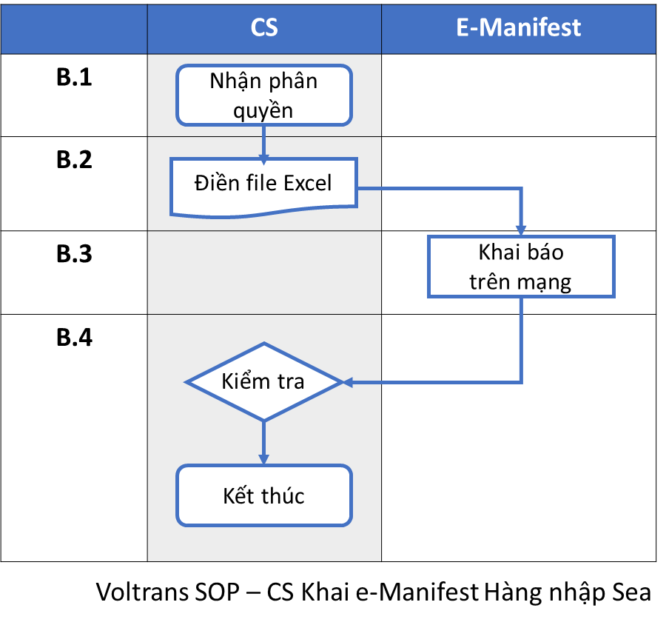

### Quy trình theo các bước

##### Bước 1. Nhận phân quyền

* Nhận phân quyền tàu của hãng tàu / co-loader để khai báo trên mạng e-Manifest của Hải quan

##### Bước 2. Điền thông tin file Excel

Điền thông tin lô hàng vào file excel theo form của Hải Quan ( Những mục có dấu * thì bắt buộc phải điền )

1. Số hồ sơ
2. Năm đăng ký hồ sơ
3. Chức năng của chứng từ
4. Shipper
5. Consignee
6. Notify party
7. Final destination
8. Port of loading
9. Port of discharge
10. Place of delivery
11. Loại hàng ( cargo type )
12. HBL No.
13. Ngày phát hành HBL
14. MBL No.
15. Ngày phát hành MBL
16. ETD
17. Tổng số kiện
18. Loại kiện
19. G.W
20. Đơn vị tính tổng trọng lượng
21. Tên hàng
22. G.W
23. Cbm
24. Số Container
25. Số Seal

##### Bước 3. Khai báo trên mạng e-Manifest Hải quan

* Đăng nhập vào trang web Hải Quan : <https://vnsw.gov.vn>
* Chọn “List tàu” .
* Click vào “Bộ giao thông vận tải” -> “Quản lý hồ sơ cấp phép” sẽ ra list tàu .
* Upload E-manifest:

Click chuột phải vào “Số khai báo” , click vào “khai điện tử” -> “vận đơn gom hàng” -> Browse chọn file excel đã tạo cho lô hàng ở Bước 2 -> Chọn “Import”. Nhận được report cập nhật dữ liệu thành công thì hoàn thành việc upload E-manifest .

##### Bước 4: Kiểm tra

* Kiểm tra lại thông tin lô hàng đã upload .
* Click vào dấu “+” ở góc bên trái file đã upload sẽ thấy toàn bộ thông tin lô hàng, kiểm tra lại thông tin đã upload .
* Kết thúc việc upload E-manifest

## KHUNG THỜI GIAN

## CÁC BÁO CÁO – CHỨNG TỪ LIÊN QUAN

## ĐÁNH GIÁ RỦI RO

## TÀI LIỆU THAM KHẢO

Mối quan hệ công việc giữa các phòng ban

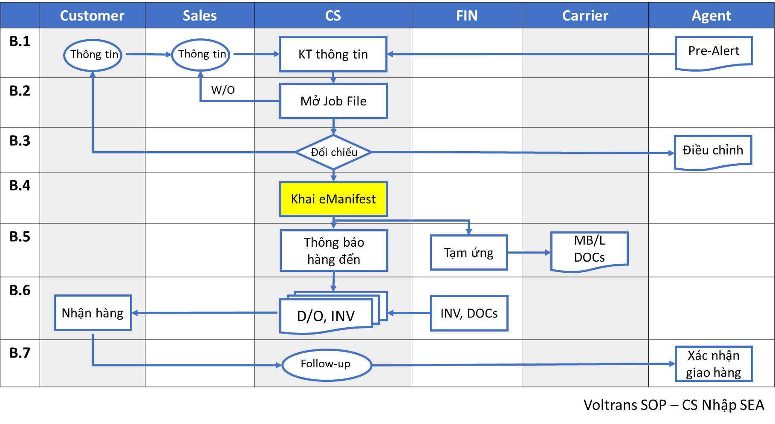

## CHỨNG TỪ LIÊN QUAN – CHECKLIST

* 1. Danh sách các TBP
  2. Danh sách chứng từ

|  |  |
| --- | --- |
| **TÊN CHỨNG TỪ** | **HÌNH ẢNH CHỨNG TỪ MẪU** |
| **-HBL** |  |
| **-MBL** |  |
| **-File Excel** |  |
| **-Đăng nhập** |  |
| **-Quản lý hồ sơ cấp phép** |  |
| **-Upload E-manifest 1** |  |
| **-Upload E-manifest 2** |  |
| **-Report** |  |
| **-Check manifest** |  |